NiPaMoVa

Online Testamenterstellung

Nico Sasse, Monika Bichlmaier, Patrick Wade und Vanessa Brandl

Inhaltsverzeichnis

1 Index 2

2 Was Sie benötigen 3

2.1 Bestätigung des Zurück Buttons 3

3 Möglichkeiten 4

3.1 Bestätigung des Zurück Buttons 4

4 Preis 5

4.1 Bestätigung des Zurück Buttons 5

5 Kontakt 6

6 Persönliche Daten 7

6.1 Auswahl der Anrede und des Titels 7

6.2 Betätigung der Radio Buttons (Sind Sie verheiratet?) 9

6.3 Betätigung der Radio Buttons (Haben Sie Kinder?) 10

6.4 Betätigung des Weiter Buttons 12

7 Vermögen 13

7.1 Hinzufügen von Vermögensgegenständen 13

7.2 Eingabe von Vermögensgegenständen 14

7.3 Entfernen von Vermögensgegenständen 15

7.4 Bestätigung falscher Vermögensgegenständen 15

7.5 Eingabe der Vermögensgegenstände abschließen 15

8 Verbindlichkeiten 17

8.1 Eingabe der Daten 17

8.2 Hinzufügen und Entfernen von Boxen 18

9 Verteilung 20

10 Abschluss 21

10.1 Betätigung des Zahlungspflichtig bestellen Buttons 21

# Index

Die Seite „Index“ ist die Startseite unsere Webanwendung, auf der der Kunde die Möglichkeit hat, sich entweder zuerst über unsere Anwendung und über die generelle Testamenterstellung informieren kann, oder direkt mit der Erstellung starten kann.

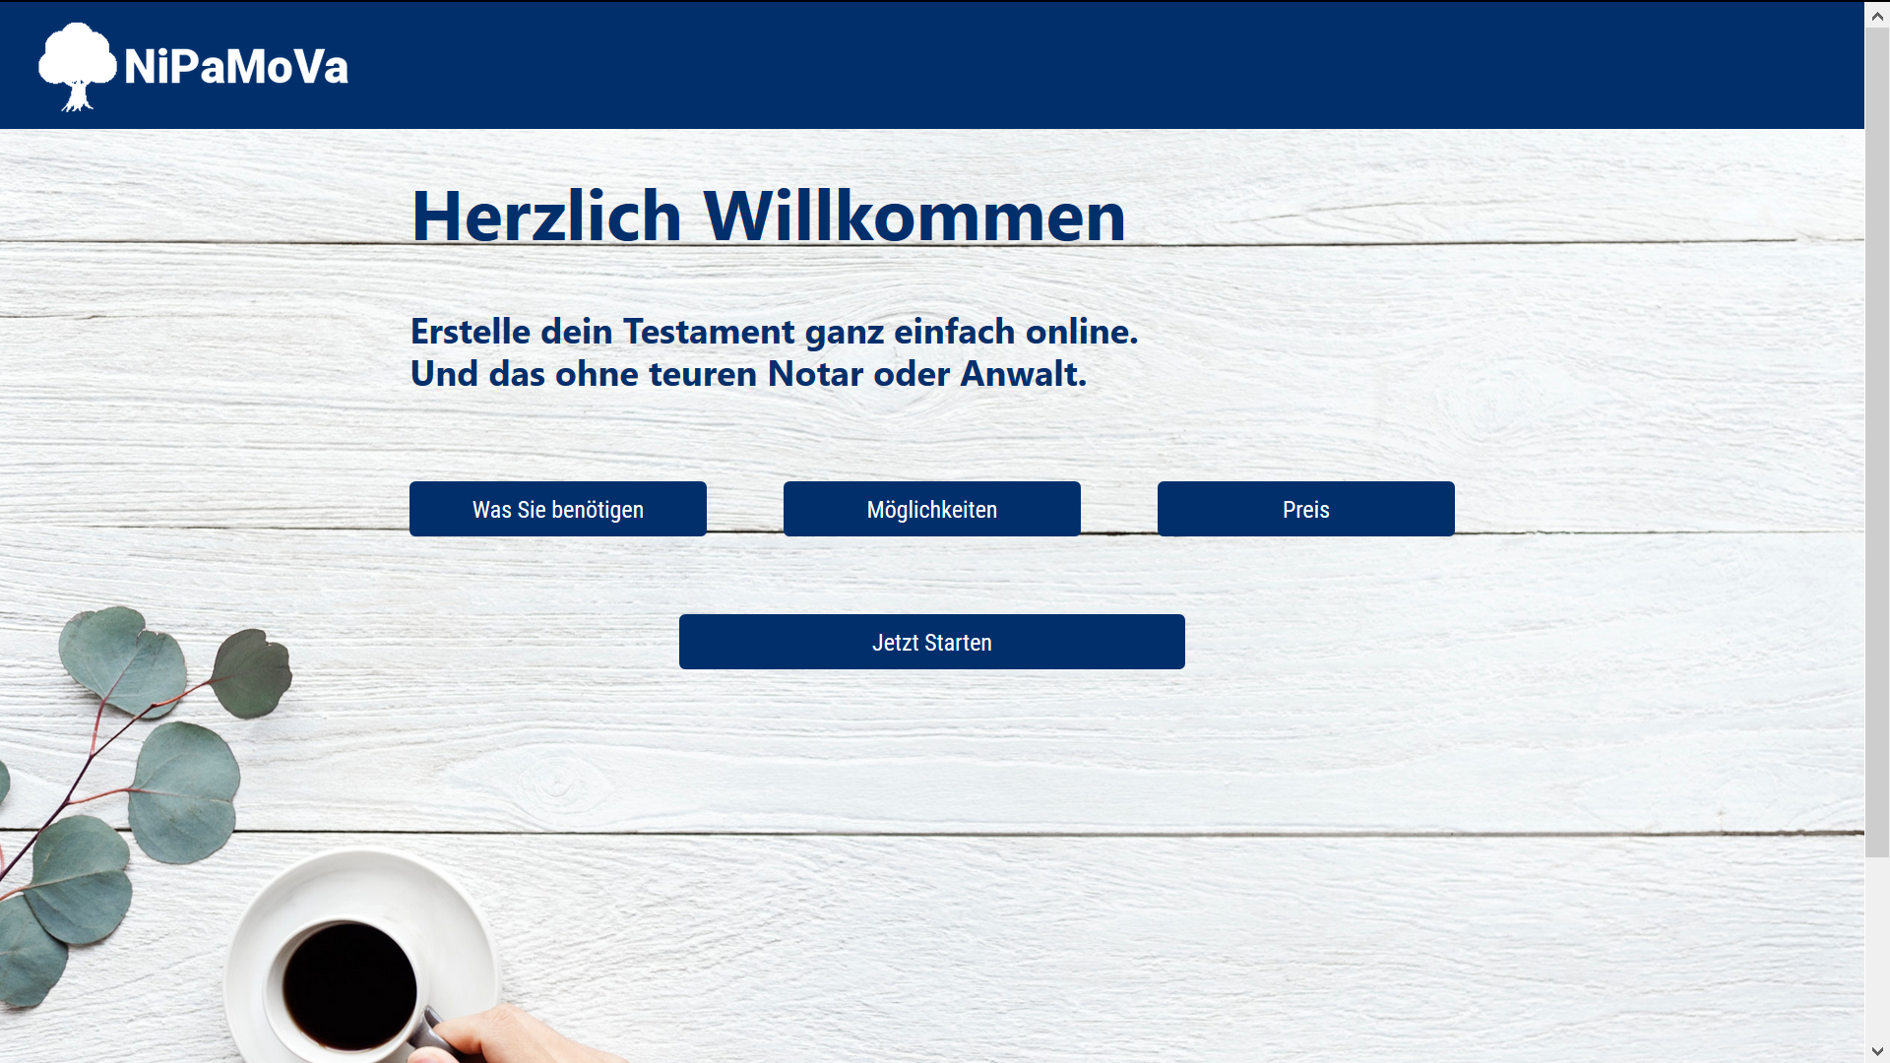

## Bestätigung des Zurück Buttons

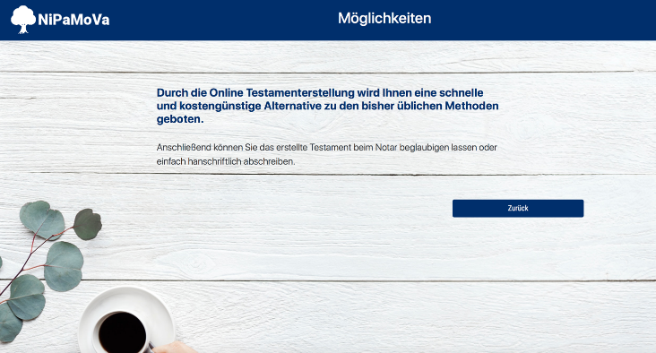Durch klicken auf den Button „Was Sie benötigen“ findet eine Weiterleitung auf die Seite WasSiebenoetigen.html statt, durch klicken des Buttons „Möglichkeiten“ findet eine Weiterleitung auf die Seite Moeglichkeiten.html stat und durch klicken auf den Button „Preis“ findet eine Weiterleitung auf die Seite Preis.html statt

## Weiterleitung zu Kontakt

Das das klicken auf „Kontakt“ in der Fußzeile gelangt man direkt zu unserem Kontaktformular.

## Testamenterstellung starten

Durch einen klick auf den Button „Jetzt Starten“ gelangt man direkt in die Klickstrecke und startet mit der Eingabe der persönlichen Daten.

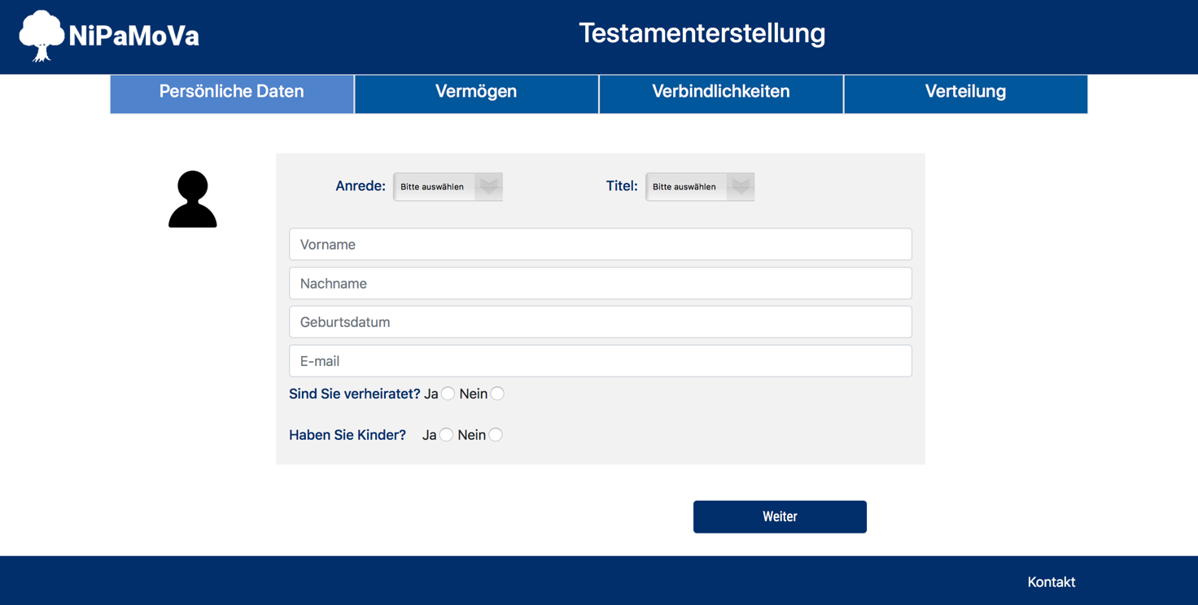

# Was Sie benötigen

Die Seite „Was Sie benötigen“ gehört zu den allgemeinen Informationsseiten, bei den der Kunde sich über die Unterlagen und Daten informieren kann, welche er für die Testamentserstellung benötigt, bevor er mit der Anwendung beginnt.

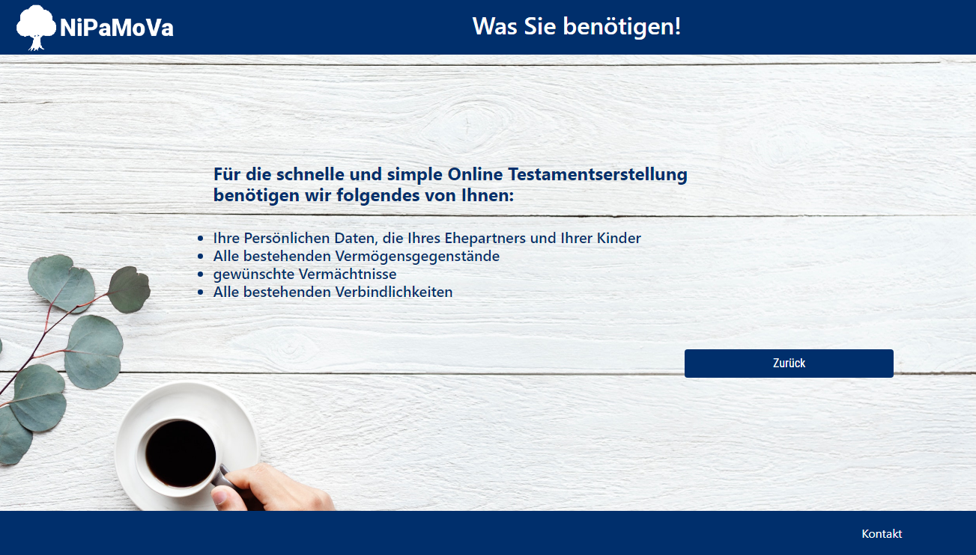

## Bestätigung des Zurück Buttons

Der Kunde soll bei Betätigung des „Zurück“ Buttons erneut auf die Startseite gelangen.

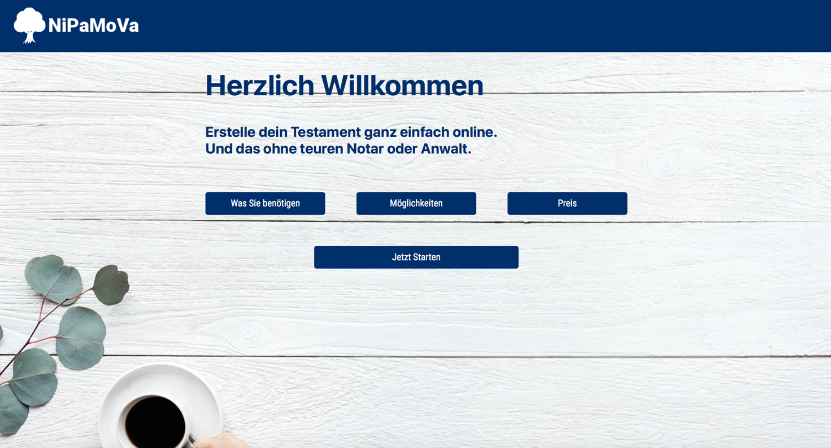

# Möglichkeiten

Die Seite „Möglichkeiten“ gehört zu den allgemeinen Informationsseiten, bei den der Kunde sich über die online Testamenterstellung informieren kann, bevor er mit der Anwendung beginnt.

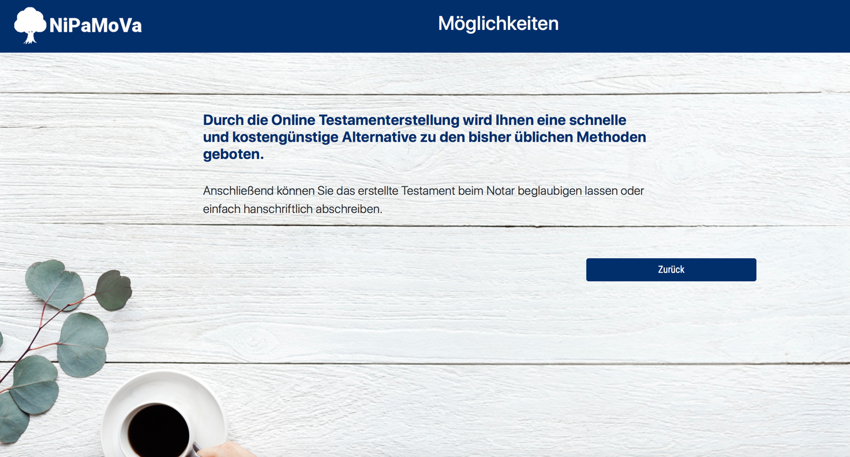

## Bestätigung des Zurück Buttons

Der Kunde soll bei Betätigung des „Zurück“ Buttons erneut auf die Startseite gelangen.



* Funktionalität wurde überprüft und funktioniert

# Preis

Die Seite „Preis“ gehört zu den allgemeinen Informationsseiten, bei den der Kunde sich über die Preise bei NiPaMoVa GmbH informieren kann, bevor er mit der Anwendung beginnt.

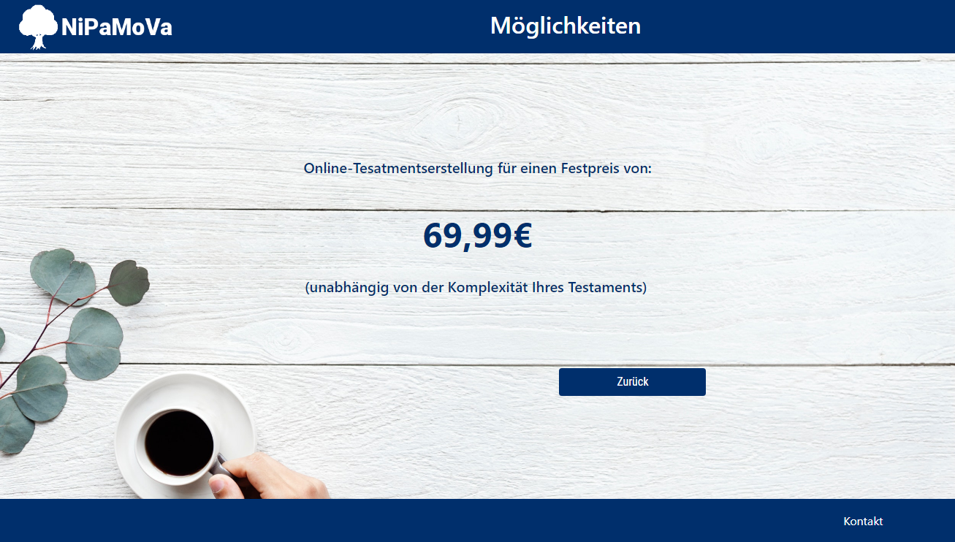

## Bestätigung des Zurück Buttons

Der Kunde soll bei Betätigung des „Zurück“ Buttons erneut auf die Startseite gelangen.



* Funktionalität wurde überprüft und funktioniert

# Kontakt

# Persönliche Daten

Auf dieser Webseite soll der Kunde seine persönlichen Daten eingeben.



## Auswahl der Anrede und des Titels

Zu Beginn soll der Benutzer seine Anrede und sein Titel auswählen. Durch den Klick auf das Kästchen „Bitte auswählen“ bei Anrede und Titel, soll sich jeweils ein Kästchen öffnen.

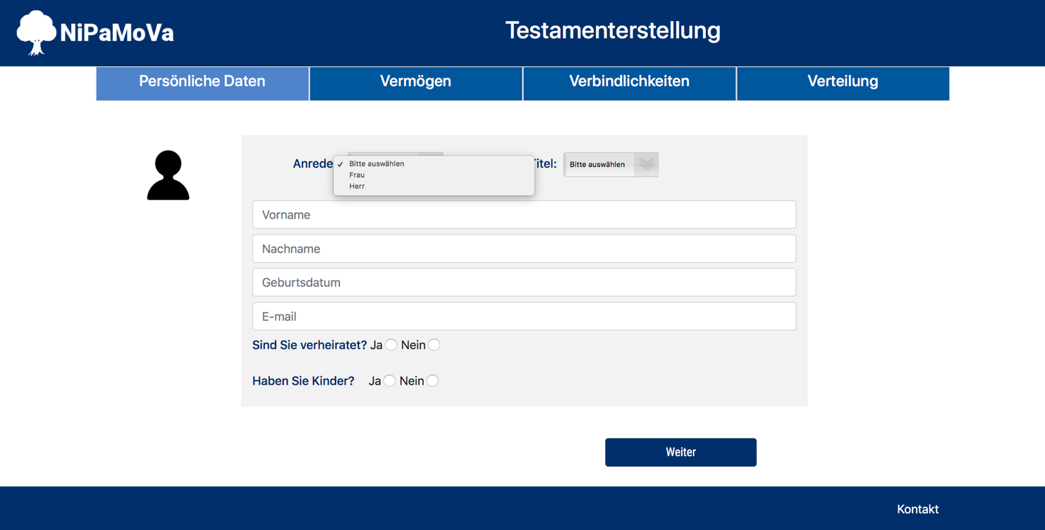

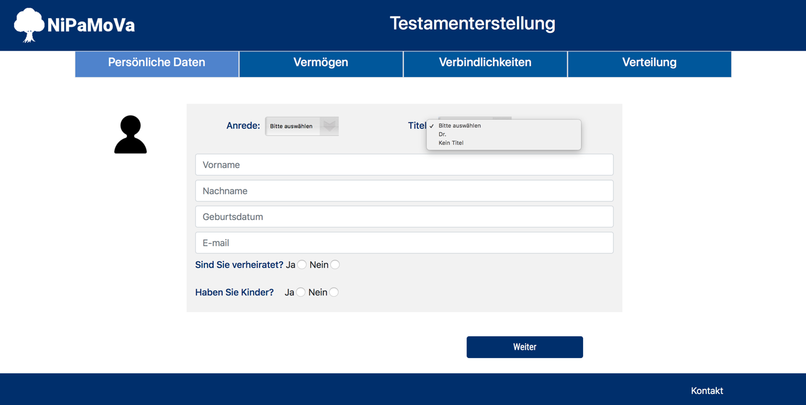

Nach Auswahl der Möglichkeiten in den geöffneten Kästchen. Soll die Auswahl des Kunden in dem jeweiligen Käschen erscheinen.

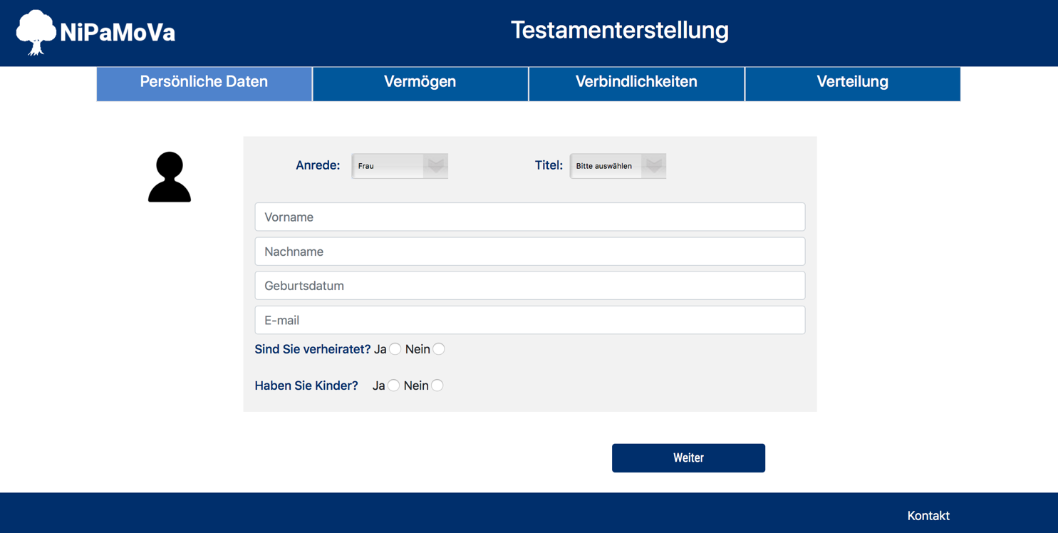

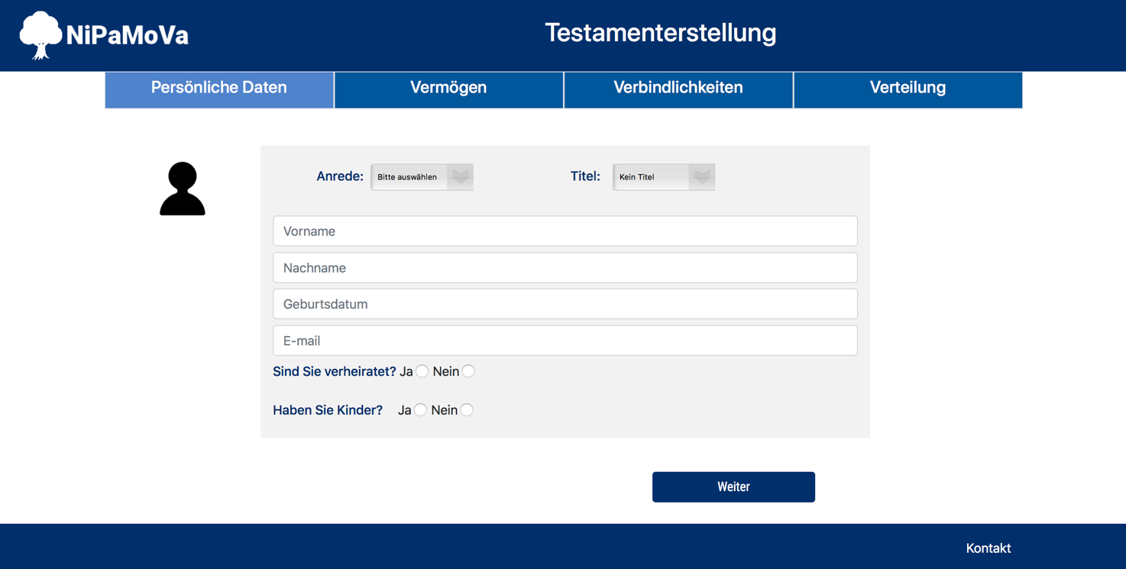

* Funktionalität wurde überprüft und funktioniert

## Betätigung der Radio Buttons (Sind Sie verheiratet?)

Hier soll der Anwender angeben ob er verheiratet ist.

Wenn der Benutzer den Radio Button „Nein“ betätigt, soll der „Nein“ Button lediglich ausgefüllt werden.

-keine Funktion

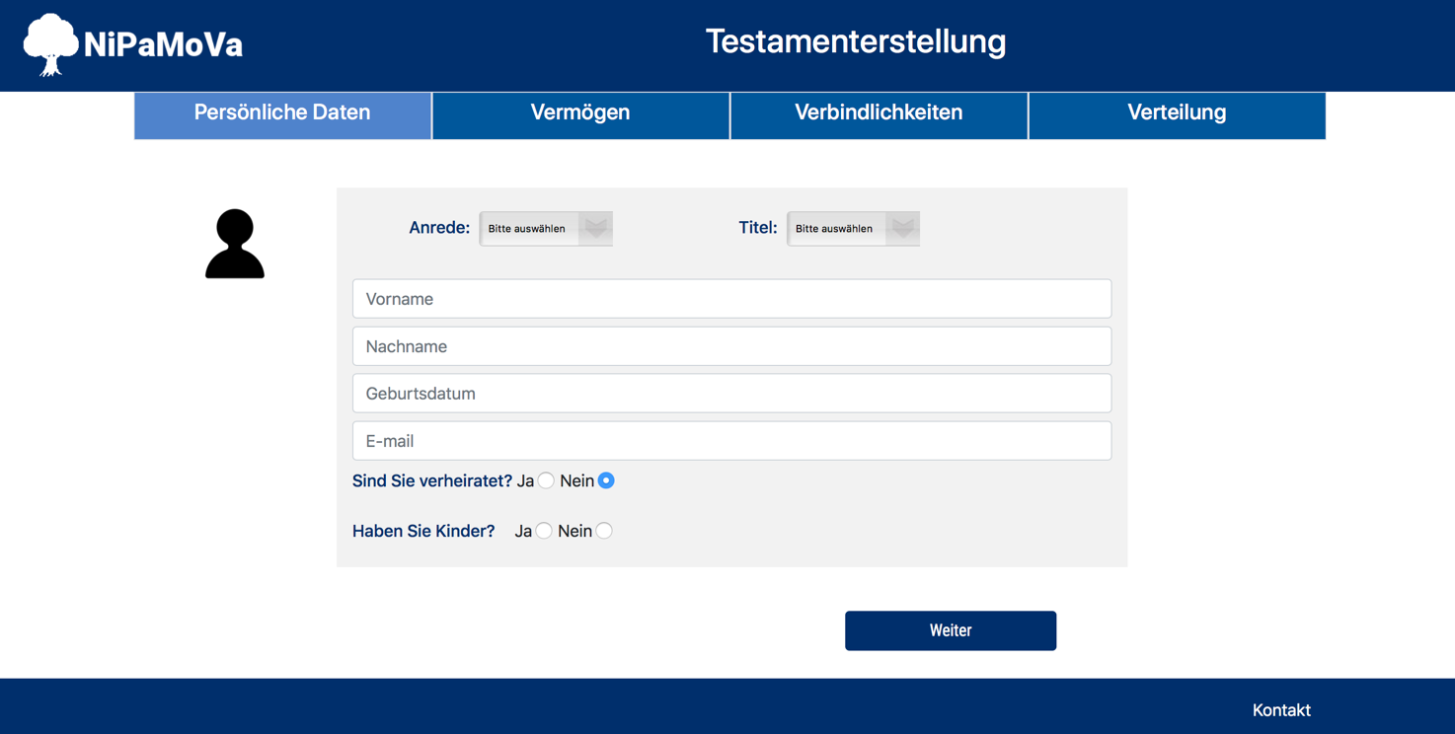

Wenn der Benutzter jedoch den „Ja“ Button betätigt und somit bestätigt, dass er verheiratet ist, soll eine zusätzliche Zeile angezeigt werden. In dieser wird der Kunde aufgefordert den Namen seines Ehegattens/ seiner Ehegattin einzugeben.

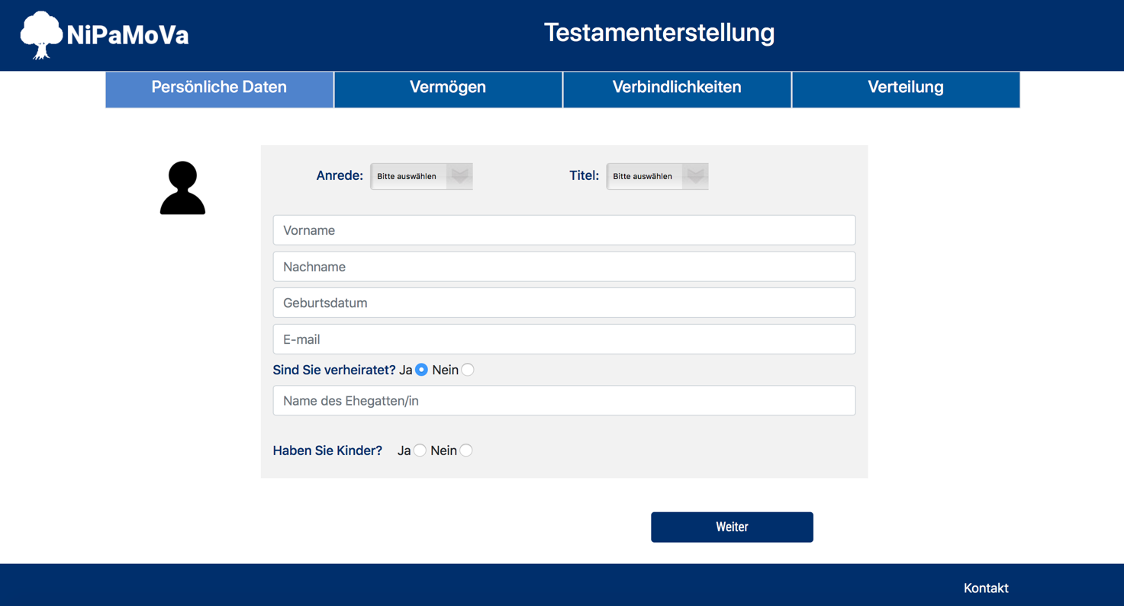

* Funktionalität wurde überprüft und funktioniert

## Betätigung der Radio Buttons (Haben Sie Kinder?)

Als nächstes wird der Benutzer aufgefordert anzugeben, ob er Kinder bzw. keine Kinder hat.

Wenn der Kunde keine Kinder hat und somit auf den „Nein“ Button klickt, wird der zweite „Nein“ Button lediglich ausgefüllt.

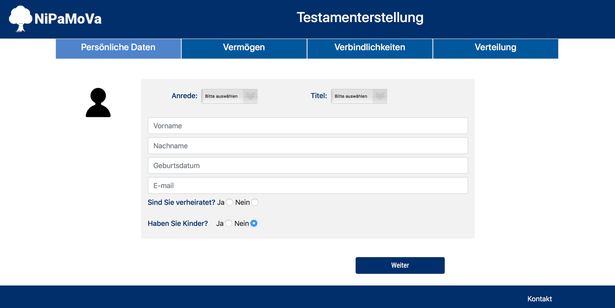

Wenn der Benutzer jedoch den „Ja“ Button betätigt, soll sich erneut eine zusätzliche Zeile öffnen. In dieser wird er aufgefordert die Anzahl seiner Kinder einzugeben.

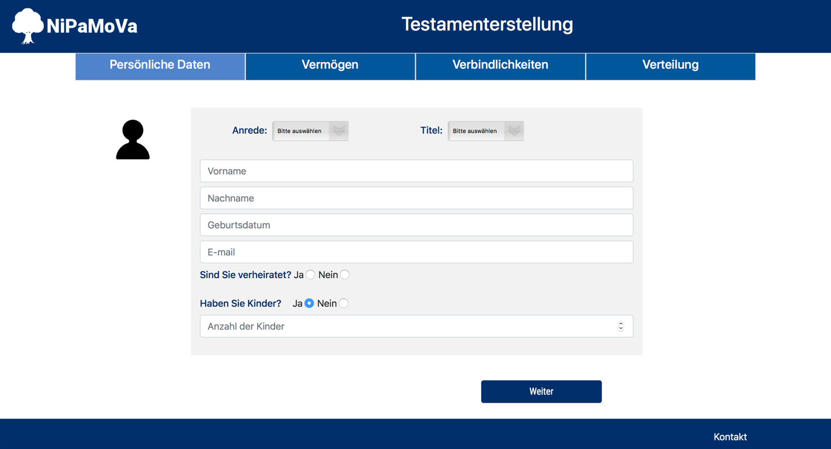

Sobald der Benutzer die Anzahl seiner Kinder eingegeben hat, sollen sich erneut zusätzliche Zeilen (je nach eingegebener Anzahl), in denen er die Namen seiner Kinder eingeben muss, öffnen. Wenn der Kunde Beispielsweise eine 2 eingegeben hat, sollen zusätzlich zwei neue Zeilen geöffnet werden.

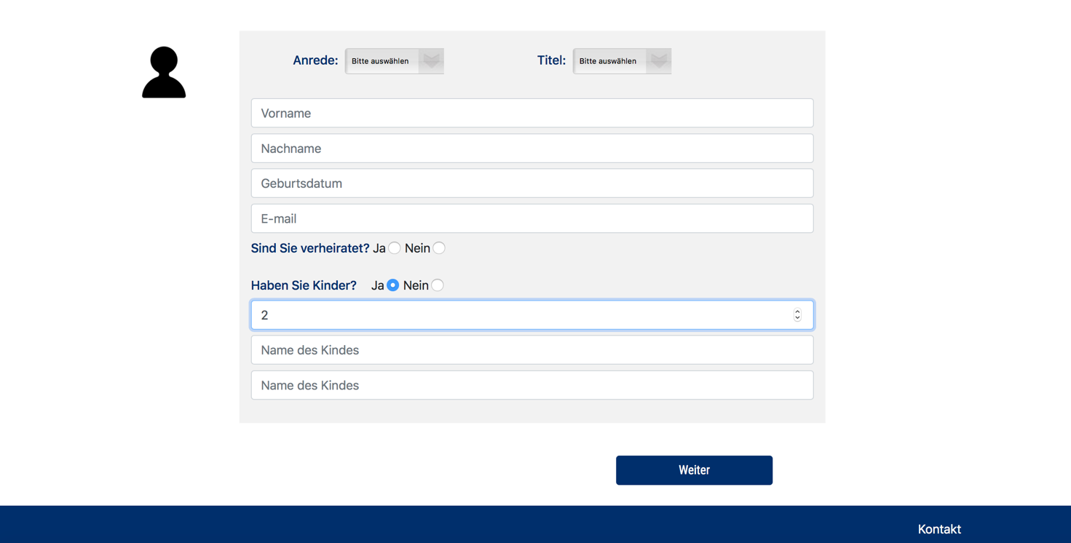

* Funktionalität wurde überprüft und funktioniert

## Betätigung des Weiter Buttons

Wenn der Kunde den „Weiter“ Button betätigt, überprüft das Programm ob alle Felder ausgefüllt sind. Wenn eins der Felder nicht bzw. falsch (z.B Zahl statt Text eingegeben) ausgefüllt sind, soll sich eine Box öffnen in der der Benutzer dazu aufgefordert wird, seine Daten zu überprüfen.

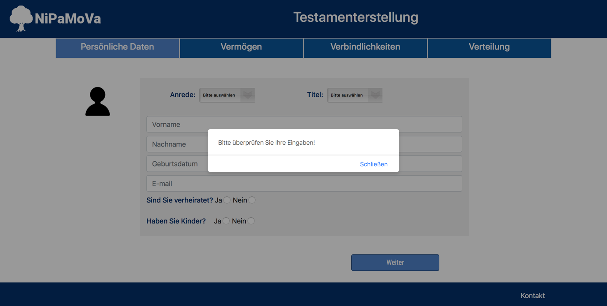

Wenn der Benutzer alle Felder gültig ausgefüllt hat und den „Weiter“ Button betätigt, sollte er zur nächsten Seite, der Vermögensseite, geführt werden.

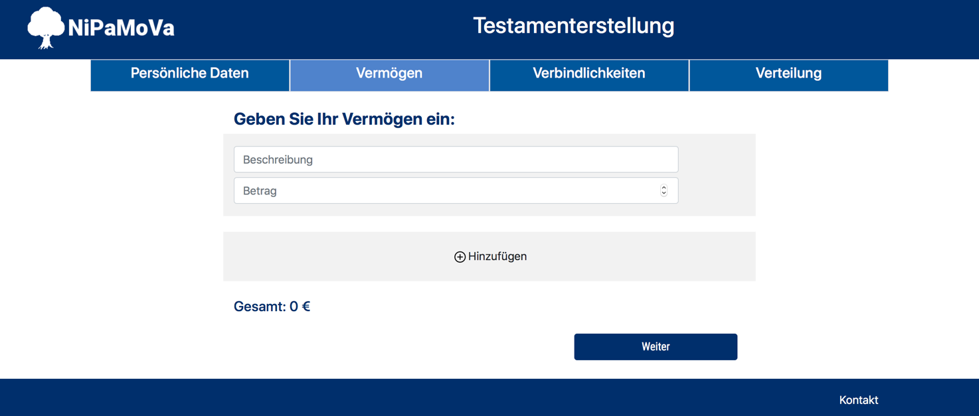

* Funktionalität wurde überprüft und funktioniert

# Vermögen

Beim Aufruf der Seite Vermögen erscheint folgende Seite.

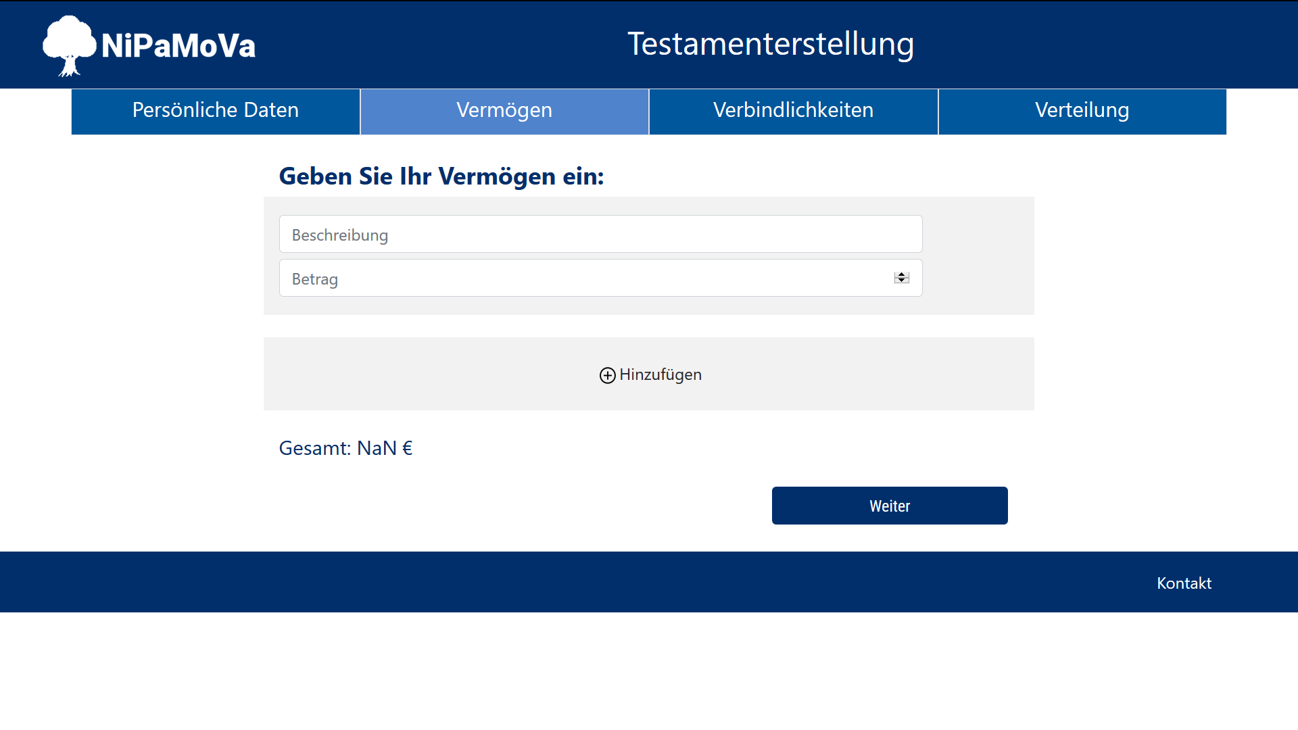

Auf dieser Seite wird der Kunde gebeten, alle relevanten Vermögensgegenstände einzugeben.

## Hinzufügen von Vermögensgegenständen

Durch einen Klick auf die Schaltfläche „Hinzufügen“ kann der Kunde weitere Vermögensgegenstände hinzufügen. Die Anzahl der Vermögensgegenstände ist dabei nicht limitiert, es muss jedoch immer mindestens ein Vermögensgegenstand eingegeben werden.

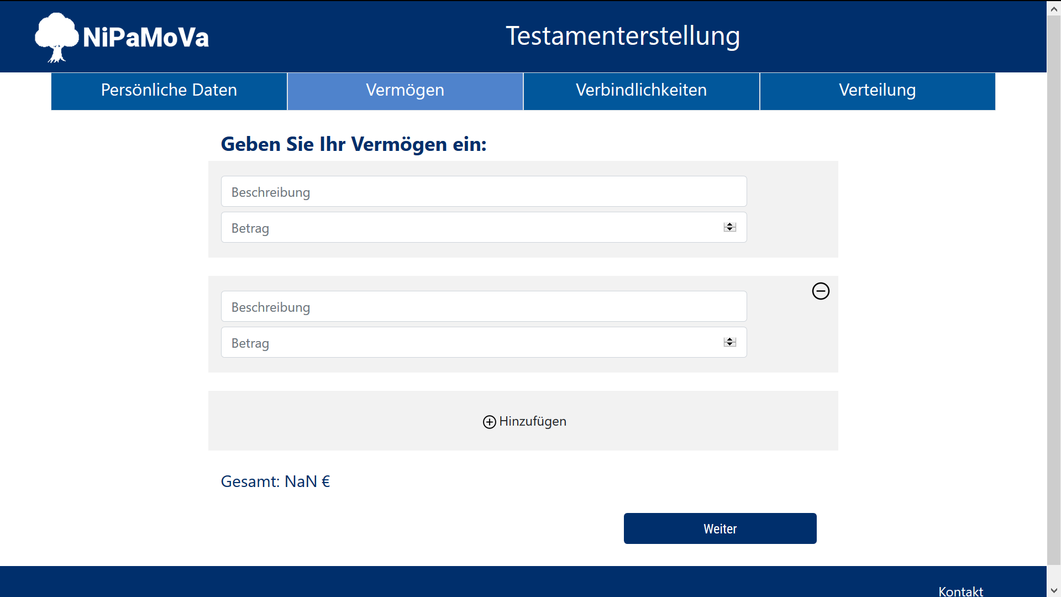

## Eingabe von Vermögensgegenständen

Zu jedem Vermögensgegenstand muss immer eine Beschreibung und eine natürliche Zahl als Betrag eingegeben werden. Die Summe der Beträge wird unter der Schaltfläche „Hinzufügen“ angezeigt, und berechnet schon bei der Eingabe das Ergebnis.

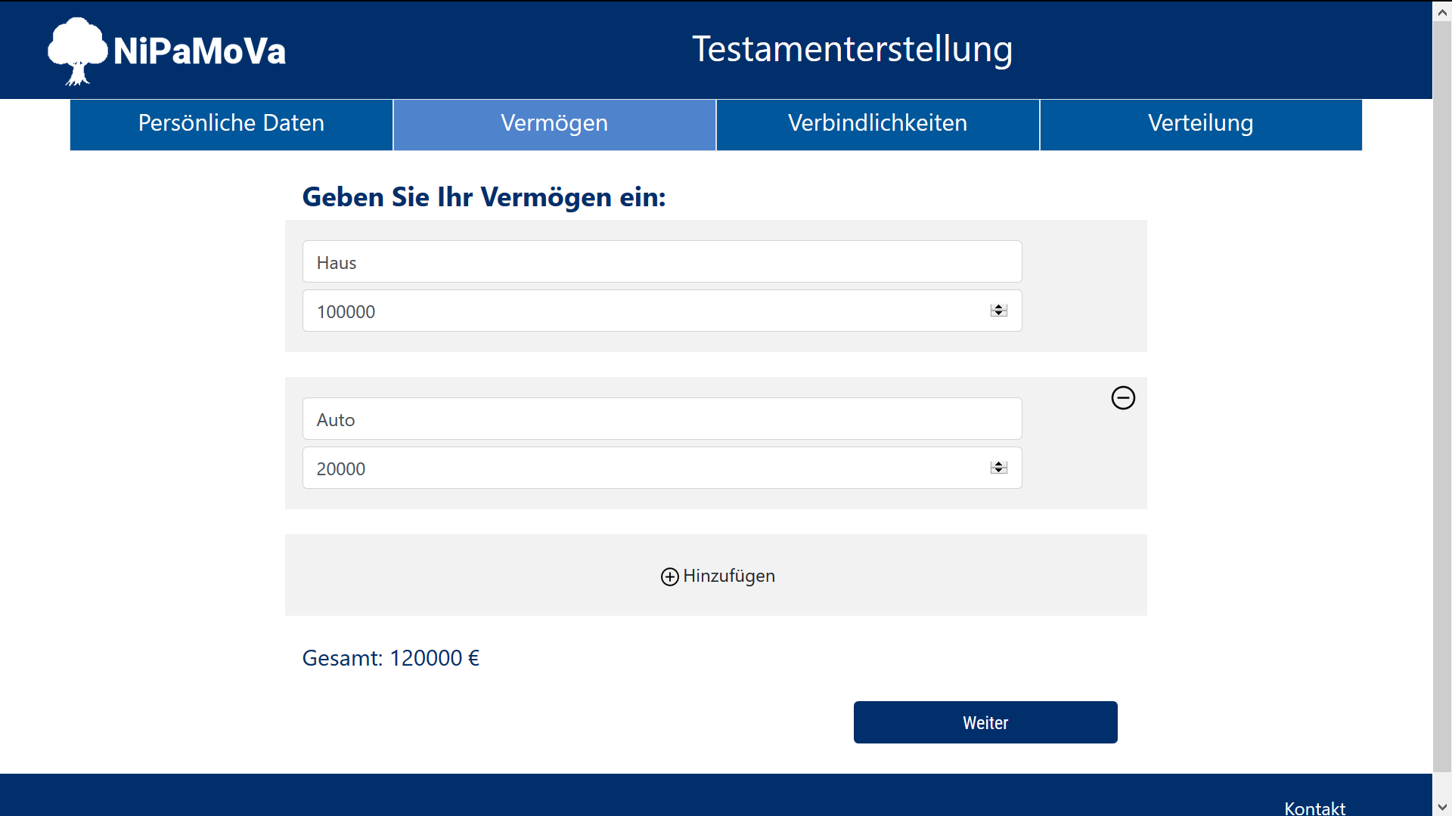

Wir keine natürliche Zahl eingegeben, so leuchtet der Rahmen des Textfeldes rot auf und weißt den Kunden auf eine fehlerhafte Eingabe hin. Wurde ein z.B. ein Text eingegeben, weißt zusätzlich der Gesamtbetrag mit „NaN“ (Not a Number) auf eine fehlerhafte Eingabe hin.

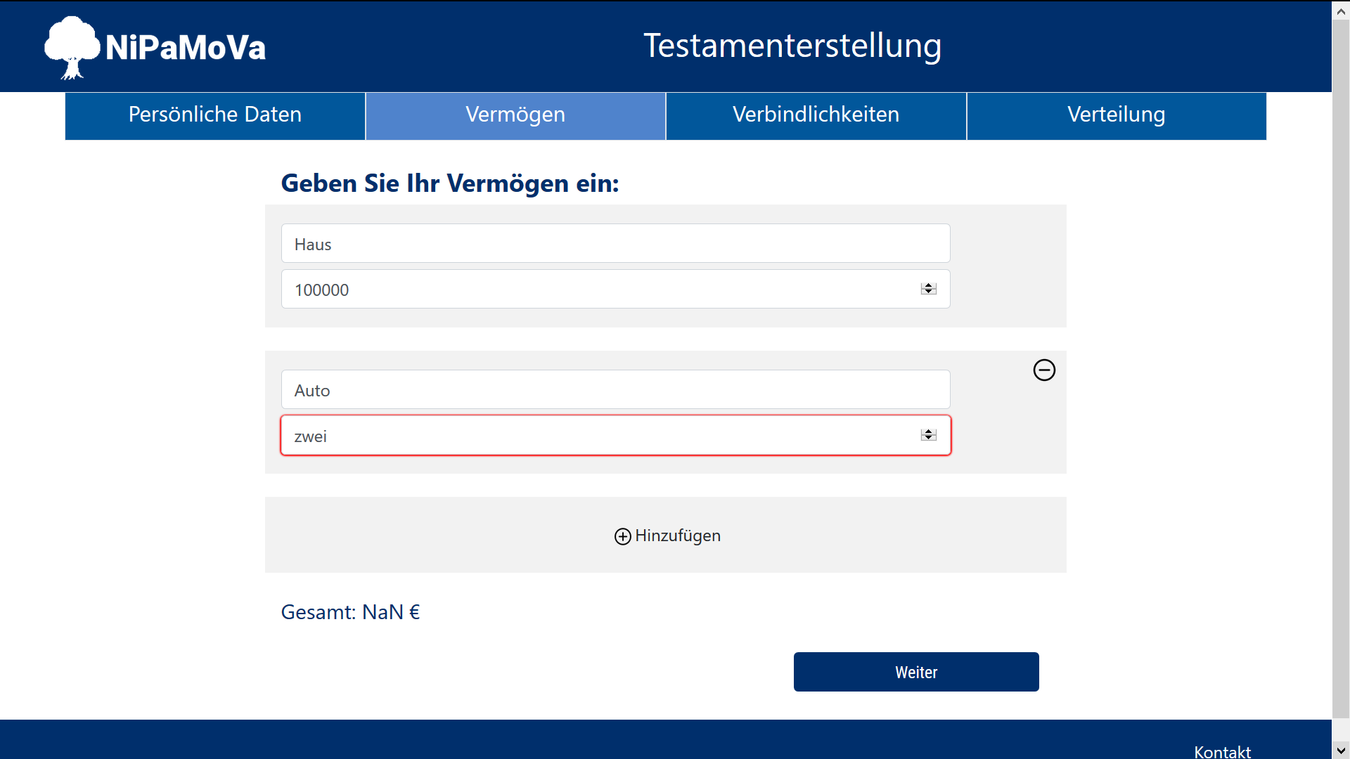

## Entfernen von Vermögensgegenständen

Durch das klicken auf den Minusbutton in der rechten oberen Ecke des Eingabefeldes wird die entsprechende Box aus der Auflistung entfernt. Alle anderen Eingabefelder bleiben inklusive ihres Inhaltes bestehen. Die Entfernung der Eingabefelder funktioniert ab dem 2. Feld.

SCREENSHOT ERGÄNZEN

## Bestätigung falscher Vermögensgegenständen

Wird trotz falscher Eingaben auf den Button „Weiter“ geklickt, so bekommt der Kunde die Fehlermeldung „Bitte überprüfen Sie Ihre Eingabe!“ angezeigt. Dach kann er seine Eingaben überprüfen und wird nicht auf die nächste Seite weitergeleitet.

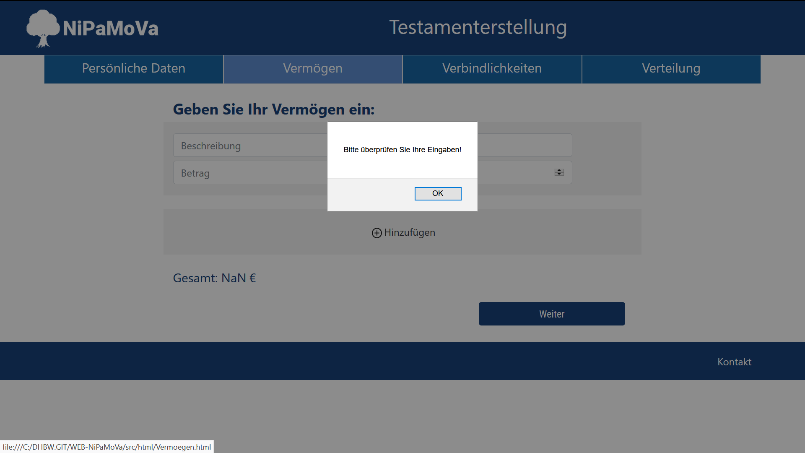

## Eingabe der Vermögensgegenstände abschließen

Hat der Kunde alle Werte korrekt eingegeben wird er durch das Klicken auf den Button „Weiter“ zur Eingabe der Verbindlichkeiten weitergeleitet.

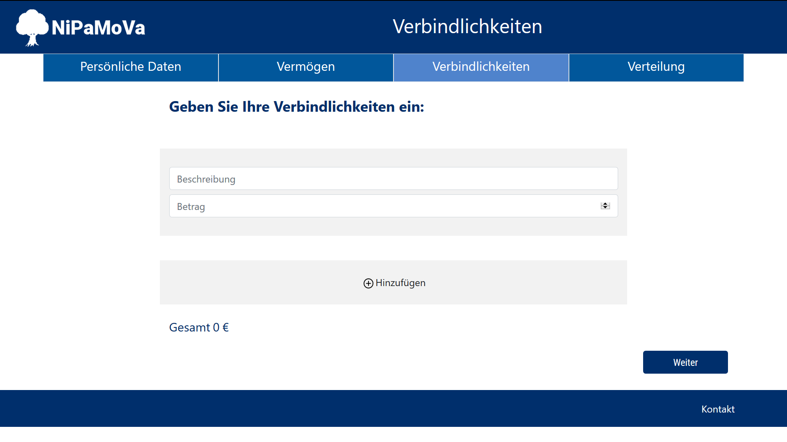

# Verbindlichkeiten

## Eingabe der Daten

Bei Aufruf der Seite sollte folgender Bildschirm erscheinen:

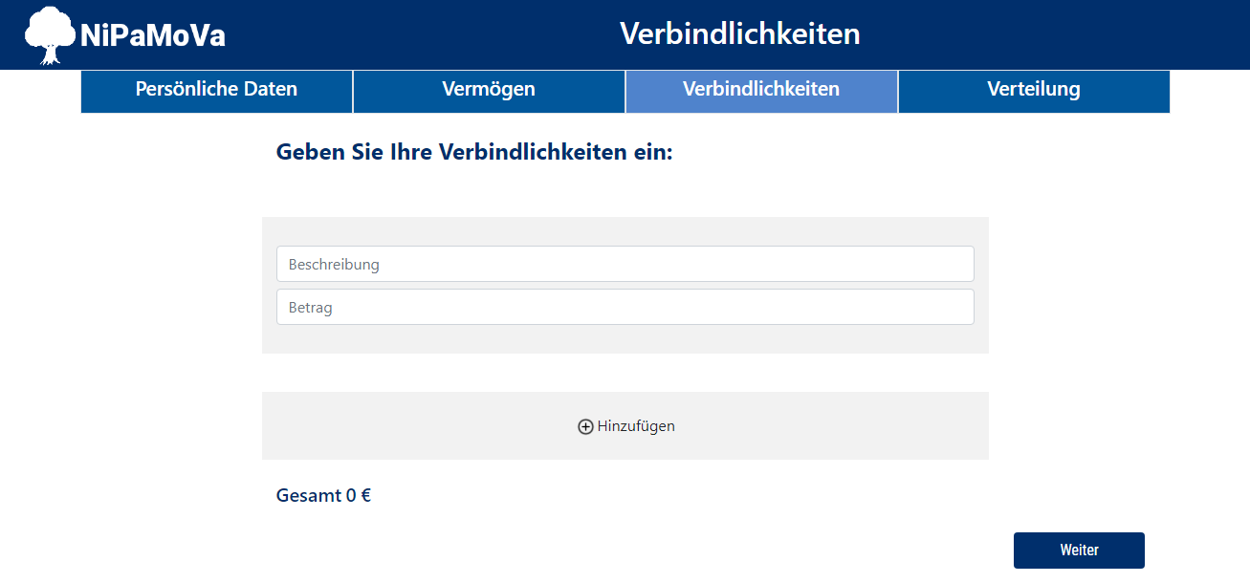

In Beschreibung sollte ein Text einzugeben sein und in Betrag eine Nummer:

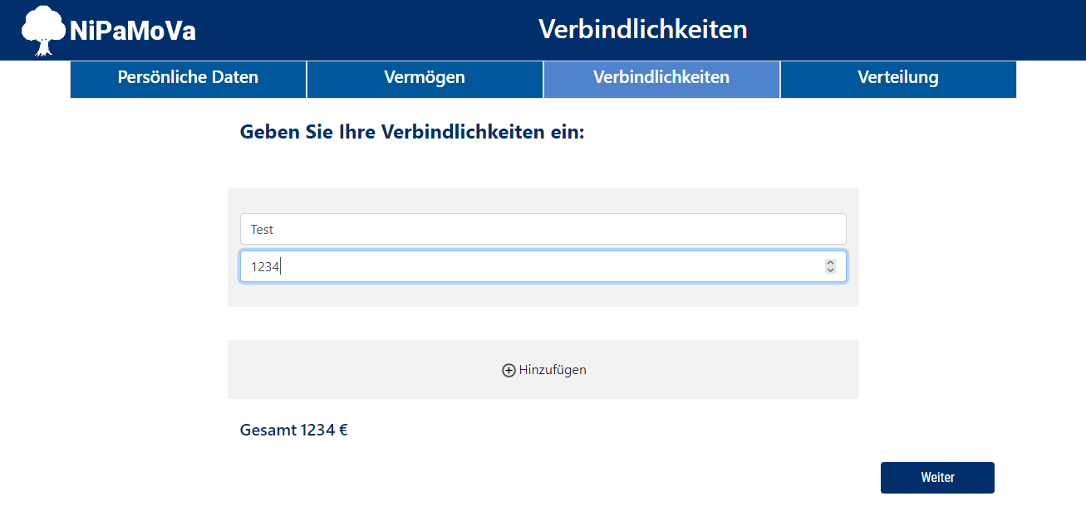

* Funktionalität wurde überprüft und funktioniert

## Hinzufügen und Entfernen von Boxen

Es können durch Hinzufügen neue Boxen erstellt werden und ebenfalls befüllt werden:

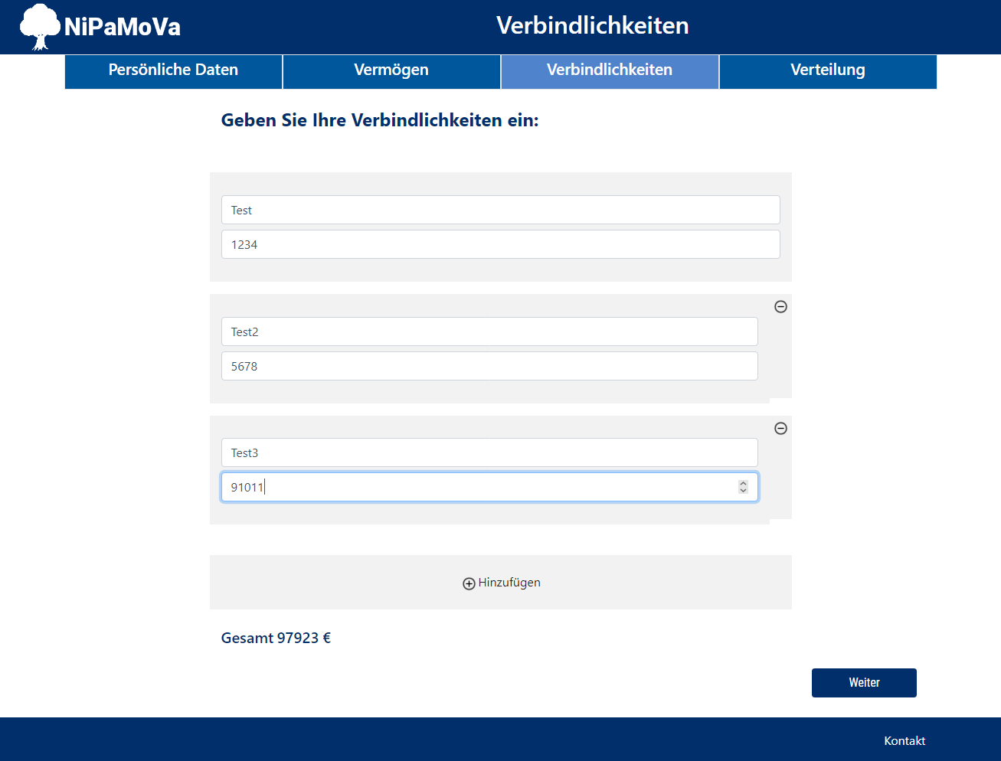

Diese hinzugefügten Boxen sollten auch wieder durch, Anklicken des Minussymbols, gelöscht werden:

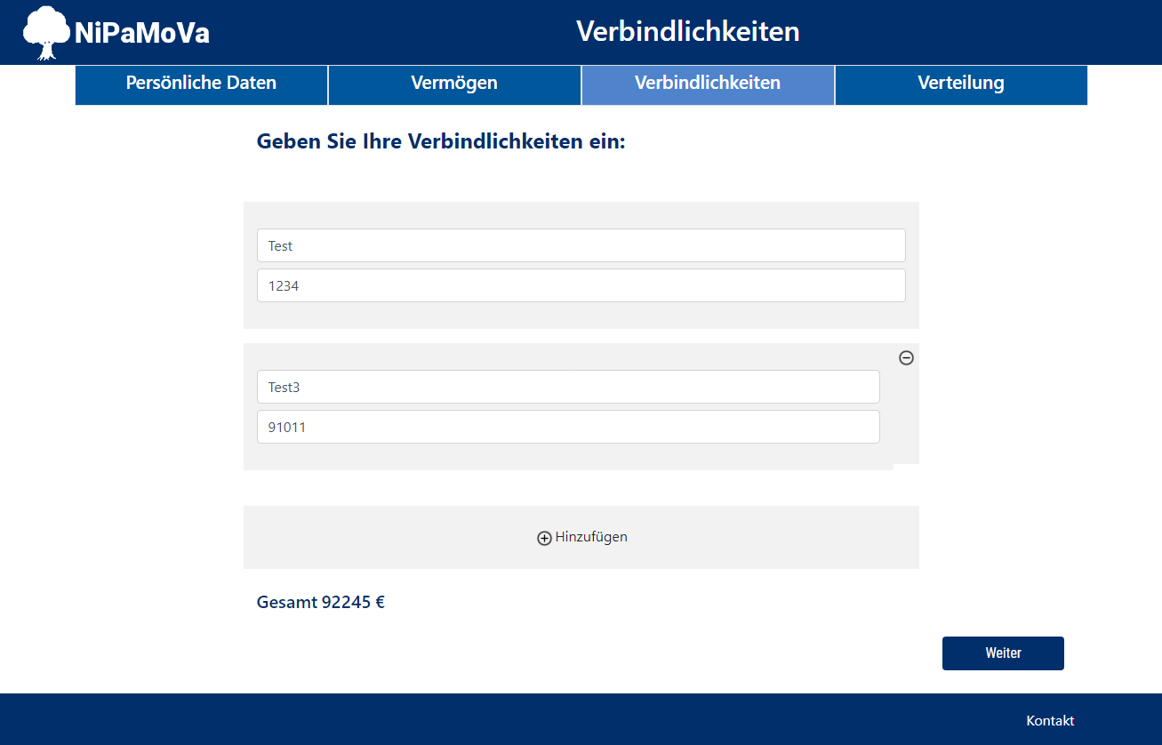

Wird ein Feld nicht ausgefüllt sollte ein Hinweis erscheinen, wenn man auf den Weiter-Button klickt:

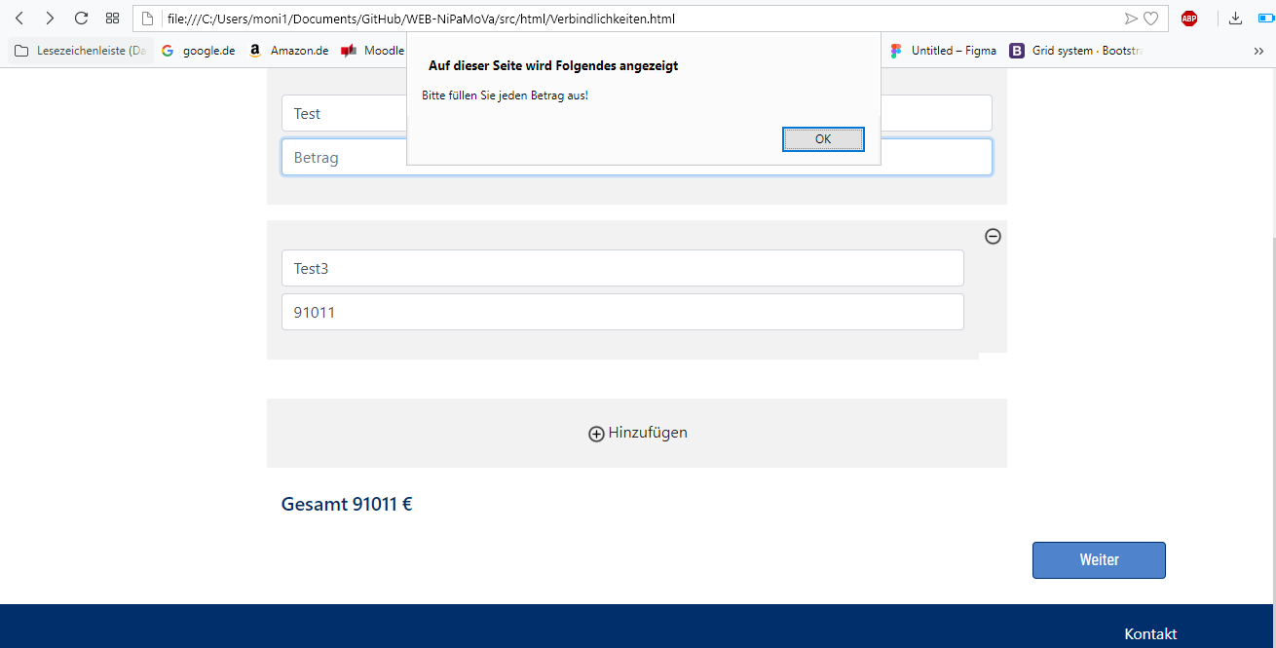

Sind alle Felder ausgefüllt, sollte man mit Klick auf den Weiter-Button auf die Verteilungsseite verwiesen werden:

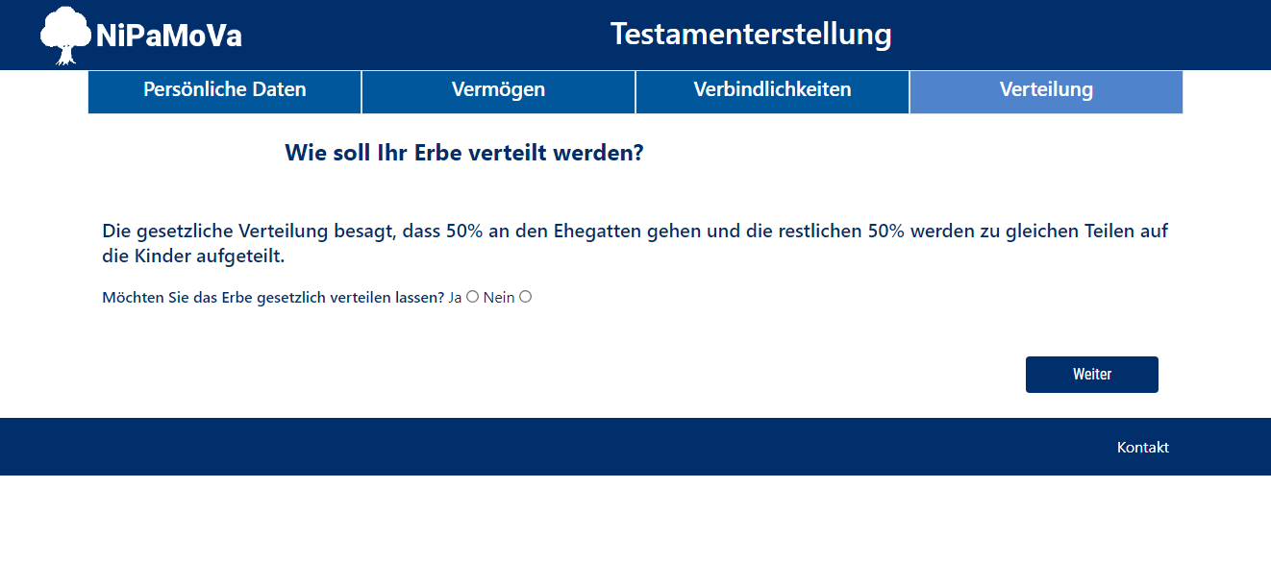

* Funktionalität wurde überprüft und funktioniert

# Verteilung

# Abschluss

Diese Seite dient der Bestätigung für die Zahlungspflichtige Bestellung des Testaments.

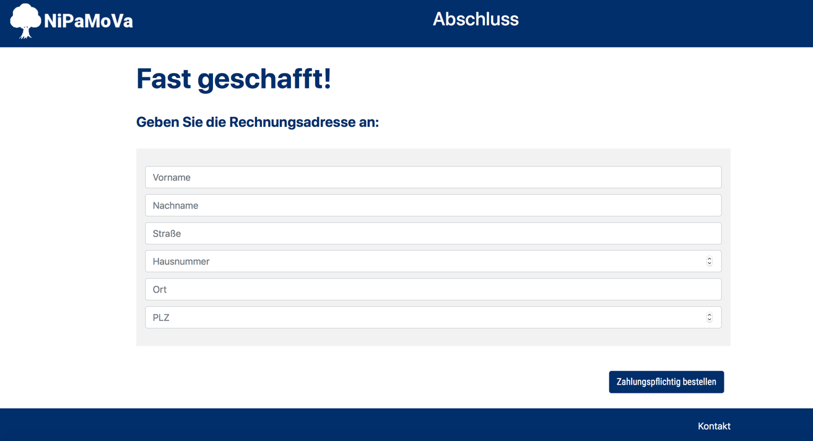

## Betätigung des Zahlungspflichtig bestellen Buttons

Zunächst muss der Kunde noch allgemeine Informationen angeben, um das Testament Zahlungspflichtig bestellen zu können. Bei Betätigung des „Zahlungspflichtig bestellen“ Buttons, wird zunächst überprüft, ob alle Felder ausgefüllt wurden. Wenn eines der Felder nicht richtig, oder gar nicht ausgefüllt wurde, soll auf der Seite eine Box „Bitte überprüfen Sie Ihre Eingaben“ erscheinen. Der Kunde muss alle Felder ausfüllen, sonst kann er sein Testament nicht Zahlungspflichtig bestellen.

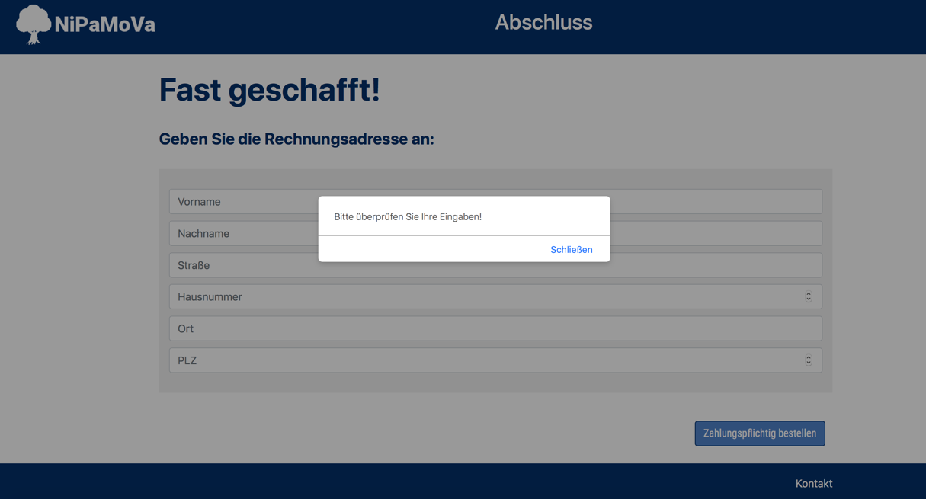

Wenn der Kunde jedoch alle Felder erfolgreich ausgefüllt hat, soll eine Infobox mit der Information „Danke für Ihre Bestellung!“ erscheinen.

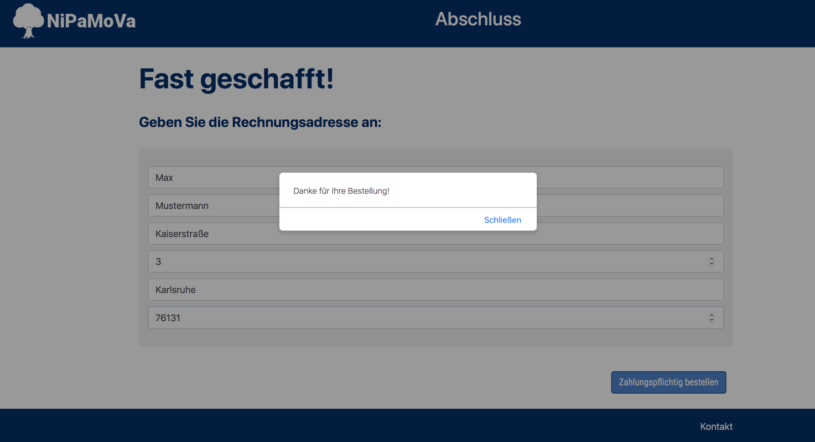

Der Mausklick auf den blau hinterlegten „Schließen“ Link soll dazu führen, dass der Benutzer erneut auf die Startseite von NiPaMoVa gelangt.

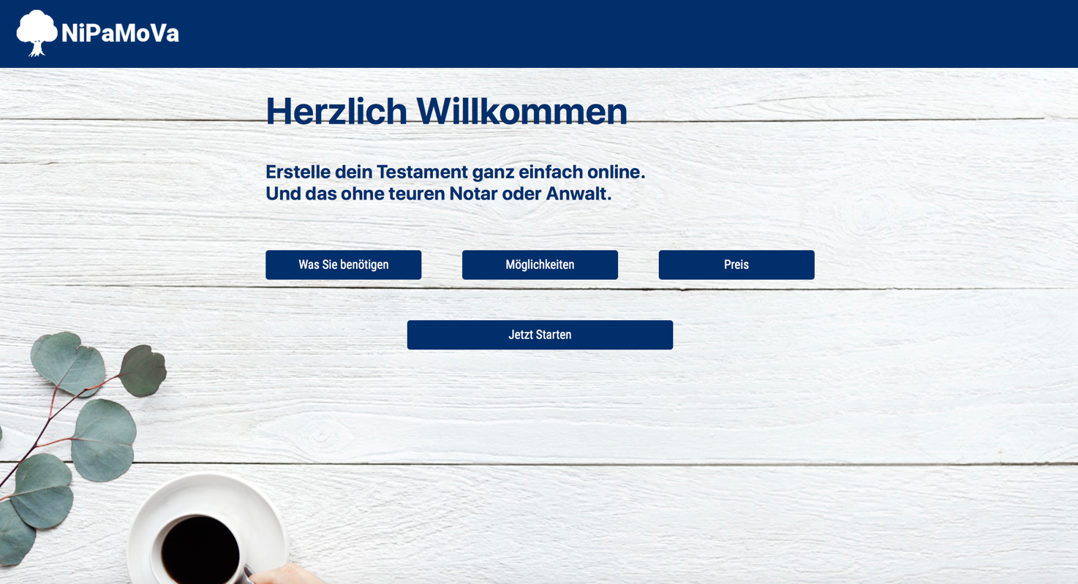

* Funktionalität wurde überprüft und funktioniert